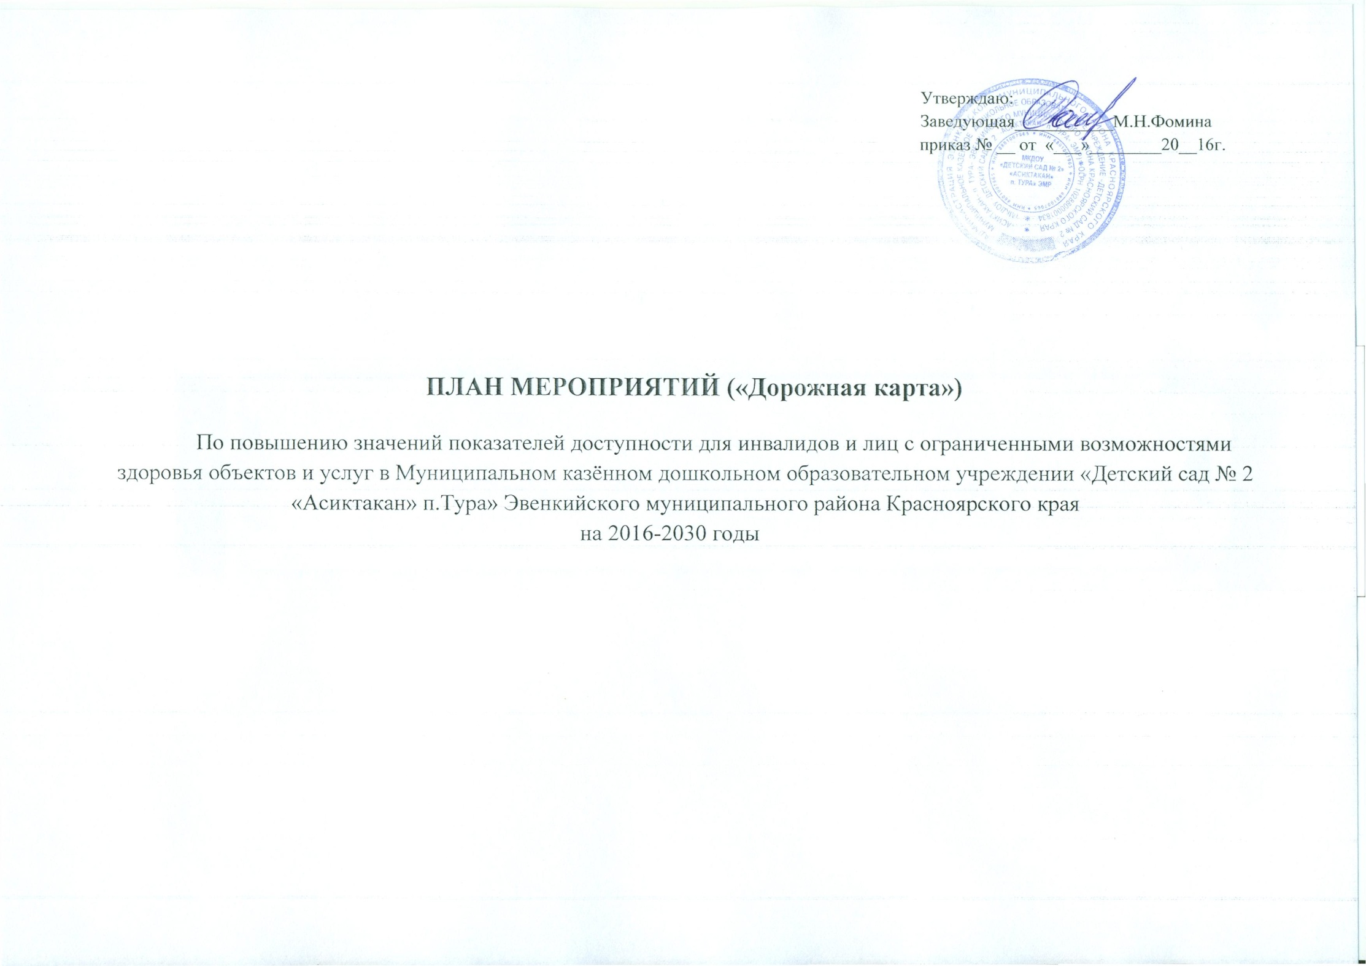

I. Общие положения
1. План мероприятий ( дорожная карта») Муниципального казённого дошкольного образовательного учреждения «Детский сад № 2 «Асиктакан» п.Тура» ЭМР направлен на обеспечение условий по повышению значений показателей доступности для инвалидов к объекту МКДОУ «Детский сад № 2 «Асиктакан» п. Тура» ЭМР (далее -объект) и предоставляемым на нем услугам (далее – услуги) в сфере образования. План разработан с учетом требований приказа Министерства образования и науки Российской Федерации от 09 ноября 2015г.№1309 «Об утверждении порядка обеспечения условий доступности для инвалидов объектов и предоставляемых услуг в сфере образования, а также оказания им при этом необходимой помощи». Частью 5 статьи 5 Федерального закона от29.12.2012г. №273-ФЗ «Об образовании в Российской Федерации» в целях реализации права каждого человека на образование «создаются необходимые условия для получения без дискриминации качественного образования лицами с ограниченными возможностями здоровья, для коррекции нарушений развития и социальной адаптации…» Согласно указанному Федеральному закону специальные условия для получения образования подразумевают условия обучения, воспитания и развития, включающие в себя:
-использование специальных образовательных программ и методов обучения и воспитания,
-использование специальных учебников, учебных пособий и дидактических материалов,
-использование специальных технических средств обучения коллективного и индивидуального пользования,
-предоставление услуг ассистента (помощника), оказывающего обучающимся необходимую техническую помощь,
-проведение групповых и индивидуальных коррекционных занятий,
-обеспечение доступа в здания организаций, осуществляющих образовательную деятельность, и другие условия, без которых невозможно или затруднено освоение образовательных программ обучающимися с ограниченными возможностями здоровья.
Получение образования детьми инвалидами и детьми с ОВЗ является одним из основных и неотъемлемых условий их успешной социализации, обеспечения их полноценного участия в жизни общества, эффективной самореализации в различных видах профессиональной и социальной деятельности.
2. Целью «дорожной карты» является поэтапное повышение с учетом финансовых возможностей уровня доступности для инвалидов к объекту и предоставляемым на нем услугам в сфере образования, в том числе:
- обеспечение условий доступности для инвалидов объекта сферы образования;
- обеспечение условий для беспрепятственного пользования инвалидами услугами в сфере образования;
-полноценная интеграция инвалидов в общество.
3. «Дорожной картой» в соответствии с приказом Министерства образования и науки Российской Федерации от09 ноября 2015г. №1309 «Об утверждении порядка обеспечения условий доступности для инвалидов объектов и предоставляемых услуг в сфере образования, а также оказания им при этом необходимой помощи» определяются:
- цели обеспечения доступности для инвалидов объектов и услуг;
-значения показателей доступности для инвалидов объектов и услуг (на период 2016-2030годов);
- перечень мероприятий, реализуемых для достижения запланированных значений показателей доступности для инвалидов объектов и услуг.
4. Целями реализации «дорожной карты» являются:
- создание условий доступности для инвалидов и других маломобильных групп населения равных возможностей доступа к объекту МКДОУ «Детский сад № 2 «Асиктакан» п. Тура» ЭМР и предоставляемым услугам, а также оказание им при этом необходимой помощи в пределах полномочий;
- установление показателей, позволяющих оценивать степень доступности для инвалидов объекта и услуг;
-оснащение объекта приспособлениями, средствами и источниками информации в доступной форме, позволяющими обеспечить доступность для инвалидов, предоставляемых на нем услуг;
- проведение паспортизации объекта и услуг, принятие и реализация решений о сроках поэтапного повышения значений показателей его доступности до уровня требований, предусмотренных законодательством российской Федерации.
5. Для достижения заявленных целей «дорожной картой» предусмотрен перечень мероприятий, реализуемых для достижения запланированных значений показателей доступности для инвалидов к объекту и услугам в соответствии с требованиями законодательства Российской Федерации об обеспечении доступности для инвалидов объектов и услуг путем учета указанных требований при разработке проектных решений на новое строительство или реконструкцию объекта.
6. «Дорожной картой» предусматривается создание необходимых условий для решения основных проблем с обеспечением для инвалидов беспрепятственного доступа к объекту и услугам, в том числе:
-адаптация объекта с учетом реконструкции или капитального ремонта для обеспечения доступа инвалидов к объекту и услугам;
-отсутствие или неполная оснащенность объекта приспособлениями, средствами и источниками информации в доступной форме, необходимыми для получения инвалидами услуг наравне с другими лицами;
-наличие работников, предоставляющих услуги инвалидам, не прошедших инструктирование или обучение по вопросам, связанных с обеспечением их доступности и оказанием при этом помощи инвалидам, и не владеющих необходимыми для этого значениями и навыками;
-отсутствие паспорта доступности объекта, содержащего решения об объеме и сроках проведения мероприятий по поэтапному созданию условий для беспрепятственного доступа инвалидов;
-отсутствие в административных регламентах государственных услуг (в должностных инструкциях работников) положений, определяющих их обязанности и порядок действий по оказанию инвалидам помощи и содействия в преодолении барьеров, мешающих получению ими услуг наравне с другими лицами.
«Дорожной картой» предусматривается проведение мероприятий по поэтапному повышению значений показателей, предоставляемых услуг инвалидам с учетом имеющихся у них нарушений функций организма, а также оказанию им помощи в преодолении барьеров, препятствующих получению услуг, таких как:
-принятие МКДОУ «Детский сад № 2 «Асиктакан» п. Тура» ЭМР нормативных правовых документов, обеспечивающих соблюдение установленных законодательством Российской Федерации условий доступности объекта и услуг для инвалидов;
-организация работы по обеспечению предоставления услуг инвалидам;
- расширение перечня оказываемых услуг, доступных для лиц с ограниченными возможностями, через информационно-телекоммуникационную сеть «Интернет».
7. Планируемое повышение значений показателей доступности объектов и услуг и сроки их достижения определены в дорожной карте, исходя из норм и требований:
-Федерального закона от29 декабря 2012года №273-ФЗ «Об образовании в Российской Федерации»;
-Порядком организации и осуществления образовательной деятельности по основным общеобразовательным программам - образовательным программам дошкольного образования, утвержденным приказом Министерства образования и науки Российской Федерации от30 августа 2013г. №1014( зарегистрирован Министерством юстиции Российской Федерации от26 сентября 2013г., регистрационный №30038);
-приказа Министерства образования и науки Российской Федерации от 09ноября 2015года №1309 «Об утверждении порядка обеспечения условий доступности для инвалидов объектов и предоставляемых услуг в сфере образования, а также оказания им при этом необходимой помощи»;
8. Основные ожидаемые результаты реализации «дорожной карты»:
-поэтапное выполнение запланированных значений (показателей) доступности объекта и услуг с учетом финансовых возможностей организации, предоставляющей услуги в сфере образования;
- обеспечение беспрепятственного доступа инвалидов и других маломобильных групп населения к объекту и предоставляемым услугам согласно запланированным показателям Плана мероприятий («дорожной карты») МКДОУ «Детский сад № 2 «Асиктакан» п. Тура» ЭМР.
Реализация «дорожной карты» позволит сформовать условия для устойчивого развития доступной среды для инвалидов, повысить доступность и качество предоставляемых инвалидам услуг в сфере образования, преодолеть социальную разобщенность.
Сроки реализации Плана мероприятий («дорожной карты») МКДОУ «Детский сад № 2 «Асиктакан» п. Тура» ЭМР- 2016-2030 годы.
Результатом реализации «дорожной карты» является повышение к 2030году значений показателей доступности для инвалидов объектов и услуг в сфере образования.

II. Таблица повышения значений показателей доступности для инвалидов объекта МКДОУ «Детский сад № 2 «Асиктакн» п. Тура» ЭМР и услуг в сфере образования
№  п/п | Наименование условий доступности для инвалидов объекта и услуг |  | Значение показателей (по годам) |  |  |  |  |  |  |  |  |  |  |  |  |  |  |  |  | Управленческое решение
 |  | 2016 |  | 2017 | 2018 | 2019 | 2020 | 2021 | 2022 | 2023 | 2024 | 2025 | 2026 | 2027 | 2028 | 2029 |  | 2030
1 | Актуализация и разработка локальных нормативных актов ДОУ, регламентирующих работу с инвалидами и лицами с ОВЗ | да |  | да | да | да | да | да | да | да | да | да | да | да | да | да |  | да |  |  | Приведение нормативных правовых документов в соответствие с требованиями законодательства в области образования, в том числе в части обеспечения состояния доступности услуг и образовательных организаций для инвалидов
2 | Создание постоянно действующей Комиссии по делам инвалидов и лиц с ОВЗ | да |  | да | да | да | да | да | да | да | да | да | да | да | да | да |  | да |  |  | Приказ по ДОУ
3 | Создание Комиссии по обследованию и паспортизации доступности объектов и предоставляемых услуг | да |  | да | да | да | да | да | да | да | да | да | да | да | да | да |  | да |  |  | Приказ по ДОУ
4 | Адаптация официального сайта объекта для лиц с нарушением зрения (слабовидящих) | да |  | да | да | да | да | да | да | да | да | да | да | да | да | да |  | да |  |  | Внесение изменений в структуру сайта
5 | Планируемое проведение на объекте капитального ремонта, реконструкции, модернизации, которые полностью будут соответствовать требованиям доступности для инвалидов к объекту и услугам, начиная с 1июля 2016года | нет |  | нет | нет | нет | нет | нет | нет | нет | нет | да | да | да | да | да |  | да |  |  | при наличии бюджетного финансирования капитального ремонта
6 | Наличие доступа к объекту инвалидов (до проведения капитального ремонта или реконструкции) и к месту предоставления услуги (наличие архитектурных преобразований на объекте: установлен пандус расширены дверные проемы и т.д.) на 1июля 2016года | нет |  | да | да | да | да | да | да | да | да | да | да | да | да | да |  | да |  |  | при наличии бюджетного финансирования
7 | Предоставление необходимых услуг по месту жительства инвалида | да |  | да | да | да | да | да | да | да | да | да | да | да | да | да |  | да |  |  | При дополнительном финансировании, введении дополнительных ставок и наличии дополнительных специалистов
8 | Обеспечение условий индивидуальной мобильности инвалидам и возможности для самостоятельного их передвижения по объекту с целью получения услуг в сфере образования, в том числе наличие: | нет |  | нет | нет | нет | нет | нет | нет | нет | нет | да | да | да | да | да |  | да |  |  | при наличии бюджетного финансирования
8.1 | Выделение стоянки автотранспортных средств для инвалидов | нет |  | нет | нет | нет | да | да | да | да | да | да | да | да | да | да |  | да |  |  | Нет возможности оборудовать автостоянку со знаком
8.2 | Наличие адаптированного лифта | нет |  | нет | нет | нет | нет | нет | нет | нет | нет | нет | нет | нет | нет | нет |  | нет |  |  | при наличии бюджетного финансирования
8.3 | Наличие поручней | нет |  | нет | да | да | да | да | да | да | да | да | да | да | да | да |  | да |  |  | Нанесение тактильных средств при условии дополнительного финансирования
8.4 | Наличие на входе пандуса | нет |  | да | да | да | да | да | да | да | да | да | да | да | да | да |  | да |  |  | при наличии бюджетного финансирования
8.5 | Предусмотрена подъемная платформа (аппарель) | нет |  | нет | нет | нет | нет | нет | нет | нет | нет | нет | нет | нет | нет | нет |  | нет |  |  | при наличии бюджетного финансирования капитального ремонта
8.6 | Имеются раздвижные двери | нет |  | нет | нет | нет | нет | нет | нет | нет | нет | да | да | да | да | да |  | да |  |  | Нет технической возможности нарушится целостность здания
8.7 | Наличие доступных входных групп | нет |  | нет | нет | нет | нет | нет | нет | нет | нет | да | да | да | да | да |  | да
8.8 | Наличие доступных санитарно-гигиенических помещений | нет |  | нет | нет | нет | нет | нет | нет | нет | нет | нет | нет | нет | нет | да |  | да |  |  | Нет технической возможности
8.9 | Достаточная ширина дверных проемов в стенах, лестничных маршей, площадок | нет |  | нет | нет | нет | нет | нет | нет | нет | нет | нет | нет | нет | нет | нет |  | нет |  |  | Нет технической возможности нарушится целостность здания
9 | Наличие (приобретение) специального оборудования и носителей информации, необходимых для обеспечения беспрепятственного доступа к объекту (местам предоставления услуг) с учетом ограничений жизнедеятельности инвалида, а также надписей, знаков и иной текстовой и графической информации, выполненной рельефно-точечным шрифтом Брайля на контрастном фоне | нет |  | нет | нет | нет | нет | нет | нет | нет | нет | нет | нет | да | да | да |  | да |  |  | при наличии воспитанников в ДОУ с данным заболеванием и бюджетным финансированием
10 | Наличие помещений объекта, на которых обеспечен доступ к оказанию услуг инвалидам | нет |  | нет | нет | нет | нет | нет | нет | нет | нет | да | да | да | да | да |  | да |  |  | После проведения капитального ремонта в зависимости от потребности в услугах
11 | Наличие в организации утвержденного Паспорта доступности для инвалидов объектов и предоставляемых услуг | Третий квартал 2016г. |  | да | да | да | да | да | да | да | да | да | да | да | да | да |  | да |  |  | Приказ ДОУ
12 | Количество услуг, предоставляемых на объекте в сфере образования с использованием русского жестового языка, и /или организацией допуска на объект сурдопереводчика и тифлосурдопереводчика(при необходимости) | 0 |  | 0 | 0 | 0 | 0 | 0 | 0 | 0 | 0 | 0 | 0 | 0 | 0 | 0 |  | 0 |  |  | При наличии воспитанников ДОУ с данным заболеванием которым необходимы специалтисты (сурдопереводчики и тифлосурдопереводчики и увеличении штатного расписания или возможности заключения договоров
13 | Доля работников, предоставляющих услуги инвалидам и прошедших инструктирование или обучение для работы с инвалидами по вопросам обеспечения доступности для инвалидов объектов и услуг в соответствии с законодательством субъектов Российской Федерации, от общего числа работников, предоставляющих услуги | 100% |  | 100% | 100% | 100% | 100% | 100% | 100% | 100% | 100% | 100% | 100% | 100% | 100% | 100% |  | 100% |  |  | Проведение инструктажа
14 | Количество услуг, предоставляемых на объекте инвалидам, с сопровождением ассистента-помощника (при необходимости) | 0 |  | 0 | 0 | 0 | 0 | 0 | 0 | 0 | 0 | 0 | 0 | 0 | 0 | 0 |  | 0 |  |  | При условии наличия воспитанников ДОУ с данным заболеванием, которым необходимо сопровождение
15 | Количество услуг на объекте в сфере образования, предоставляемых инвалидам с сопровождением тьютора (при необходимости) | 0 |  | 0 | 0 | 0 | 0 | 0 | 0 | 0 | 0 | 0 | 0 | 0 | 0 | 0 |  | 0 |  |  | При условии наличия воспитанников ДОУ с данным заболеванием, которым необходимо сопровождение
16 | Информационное сопровождение «дорожной карты»- организация проведения разъяснительной работы в трудовых коллективах, публикации в средствах массовой информации, размещение информации в сети Интернет, проведение семинаров и других мероприятий | да |  | да | да | да | да | да | да | да | да | да | да | да | да | да |  | да |  |  | Размещение информации на сайте ДОУ, проведение семинаров и других мероприятий
17 | Наличие на объекте специально отведенного места для размещения собаки- проводника (при посещении объекта инвалида по зрению) | нет |  | нет | нет | нет | нет | нет | нет | нет | нет | нет | нет | нет | нет | да |  | да |  |  | Не положено по СанПину пребывание животного на территории и в помещениях ДОУ
18 | Предоставление на бесплатной основе пособий, дидактических игр, а также технических средств обучения коллективного и индивидуального пользования | 100% |  | 100% | 100% | 100% | 100% | 100% | 100% | 100% | 100% | 100% | 100% | 100% | 100% | 100% |  | 100% |  |  | При наличии бюджетного финансирования
19 | Обеспечение прохождения курсовой подготовки и повышения квалификации педагогов и специалистов, работающих и сопровождающих детей-инвалидов | да |  | да | да | да | да | да | да | да | да | да | да | да | да | да |  | да |  |  | Приказ по ДОУ

